建设项目环境保护设施
竣工验收监测报告

项目名称：杭州桑美新材料有限公司建设项目

委托监测单位：杭州希科检测技术有限公司

杭州桑美新材料有限公司
二0一八年一月十九日
承 诺 书
我公司郑重承诺：对本报告所有内容的真实性和准确性负责，严格按照环保设施竣工验收的要求进行编制，报告内容有任何因造假、失实的情况而产生的法律责任，概由我公司承担。

特此承诺！

单位（盖章）：

项目负责人（签字）：

年 月 日

目 录
前言 1
1、验收监测依据 2
2、建设项目工程概况 3
3、环评中环保建议、结论及批复意见 5
4、评价标准 6
5、监测内容 9
6、监测分析方法和质量保证 12
7、环境管理检查 13
8、结论 15

前言
杭州桑美新材料有限公司位于萧山区瓜沥镇坎山路208号，租用杭州宏顺新型纺织材料有限公司所属工业用房，面积3500m²，为合法建筑。本项目投产后，将实现年产各类纺织印染助剂2400吨（包括前处理助剂300吨、染色助剂300吨、硅油柔软剂600吨、非硅油柔软剂300吨、后整理助剂700吨、印花助剂200吨）的生产规模。
2016年1月，我公司委托煤炭集团杭州环保研究院有限公司编制完成《杭州桑美新材料有限公司建设项目环境影响报告表》，杭州市萧山区环境保护局以萧环建[2015]360号文进行了批复，审批规模为年产各类纺织印染助剂2400吨（包括前处理助剂300吨、染色助剂300吨、硅油柔软剂600吨、非硅油柔软剂300吨、后整理助剂700吨、印花助剂200吨）；2015年4月。
我公司根据企业现有生产情况，于2018年1月10、11日委托杭州希科检测科技有限公司进行了环保监测和调查，在此基础上编制了环保设施竣工验收监测报告。

1、验收监测依据
（1）中华人民共和国国务院 253号令《建设项目环境保护管理条例》，1998年12月；
（2）国家环境保护总局[2001]第13号令《建设项目竣工环境保护验收管理办法》，2001年12月；
（3）浙江省人民政府省政府令第288号《浙江省建设项目环境保护管理办法》，2011年10月；
（4）浙江省环境保护厅浙环发[2009]89号文《关于印发<浙江省环境保护厅建设项目竣工环境保护验收技术管理规定>的通知》，2009年；
（5）煤炭集团杭州环保研究院有限公司《杭州桑美新材料有限公司建设项目环境影响报告表》，2015年4月；
（6）杭州市萧山区环境保护局萧环建[2015]360号文《关于杭州桑美新材料有限公司建设项目环境影响报告表审查意见的函》；

2、建设项目工程概况

2.1 企业概况
（1）项目名称：杭州桑美新材料有限公司建设项目
（2）建设性质：新建
（3）项目地理位置：杭州桑美新材料有限公司位于瓜沥镇坎山路208号，目东面为道路，南面、北面为房东厂房，西面为化工机械。

2.2 企业项目批建情况
环评批复建设规模：年产各类纺织印染助剂2400吨（包括前处理助剂300吨、染色助剂300吨、硅油柔软剂600吨、非硅油柔软剂300吨、后整理助剂700吨、印花助剂200吨）
目前实际建设规模：年产各类纺织印染助剂2400吨（包括前处理助剂300吨、染色助剂300吨、硅油柔软剂600吨、非硅油柔软剂300吨、后整理助剂700吨、印花助剂200吨）

2.3 生产工艺情况
本项目生产工艺流程及产污环节如下：

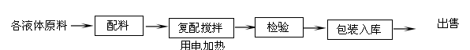

图2-1工艺流程
注：本项目生产工艺较为简单，主要为几种 原料的搅拌复配混合，各种原材料均为液体，全部外购，产品基本无毒或低毒，厂内不发生任何化学反应，同一系列产品的工艺过程基本相似，关键在于原料的配比略有不同。生产过程中产生的污染物主要为生活污水、生产废水、废包装空桶、废水沉淀污泥、生活垃圾、设备噪声和极少量的有机废气。

2.3.2 主要设备

表2-1建设项目主要设备表
设备名称 | 厂内编号 | 规格（型号） | 审批数量 | 实际数量 | 备注
搅拌釜 | R1001 | 1000L | 1只 | 1只 | /
搅拌釜 | R1002 | 1500L | 1只 | 1只 | /
搅拌釜 | R1003 | 1500L | 1只 | 1只 | /
搅拌釜 | R1004 | 2000L | 1只 | 1只 | /
搅拌釜 | R1005 | 2000L | 1只 | 1只 | /
搅拌釜 | R1006 | 2000L | 1只 | 1只 | /
复配釜 | R2001 | 2000L | 1只 | 1只 | /
复配釜 | R2002 | 2000L | 1只 | 1只 | /
复配釜 | R2003 | 2000L | 1只 | 1只 | /
复配釜 | R2004 | 2000L | 1只 | 1只 | /
复配釜 | R2005 | 2000L | 1只 | 1只 | /
复配釜 | R2006 | 2000L | 1只 | 1只 | /
流量计 |  |  | 6套 | 6套 | /
称重设备 |  |  | 6套 | 6套 | /

2.3.3 原辅材料
本项目原辅材料见表2-2。
表2-2 项目主要原辅材料消耗
序号 | 主要原辅材料名称 | 主要原辅材料用量
1 | 聚醚磷酸盐 | 9t/a
2 | TX-10 | 25t/a
3 | TX-3 | 35t/a
4 | 聚氧乙烯甘油醚 | 36t/a
5 | 油酸钠（十八烯醇） | 24t/a
6 | 氨基硅油 | 61.2t/a
7 | 异十三醇聚氧乙烯醚 | 30t/a
8 | 乙二醇单丁醚 | 1.8t/a
9 | 硬脂酸缩合物 | 60t/a
10 | 平平加 | 42t/a
11 | 脂肪胺聚氧乙烯醚 | 72t/a
12 | 聚乙二醇 | 160t/a
13 | 异佛尔酮二异氰酸酯 | 12t/a
14 | 1，4-丁二醇 | 3t/a
15 | 水 | 4000t/a
16 | 电 | 2万KW.h/a

2.4 污染源及污染物分析和污染治理措施
（1）废气
本项目各原料均为液体状，无粉状物料，故生产过程中无投料粉尘产生。生产过程全部用电加热，无燃煤等烟气排放。各原料材料的沸点均较高，而本项目加热温度一般为60～70℃，故生产过程中醇类、酯类等有机废气的挥发量极少，可忽略不计，加强车间通风处理。
（2）废水
本项目产生的废水主要为职工的生活污水和生产废水。生产废水主要为反应釜清洗废水、地面冲洗水，成品印染助剂全部外购新桶包装，故厂内无包装桶清洗废水。目前反应釜清洗废水收集后基本上回用于生产，地埋冲洗水、部分反应釜清洗废水和生活废水运送至杭州新依盛印花有限公司，委托杭州新依盛印花有限公司处理达标后排放。
（3）噪声
项目噪声主要风机、搅拌机等的设备噪声。
加强高噪声设备的维护管理，避免设备不正常运行产生的噪声。夜间不生产。（4）固废
本项目固废主要有废包装空桶和生活垃圾。无废水处理污泥产生。
废包装空桶全部由产厂家回收再利用；生活垃圾由当地环卫部门统一收集后卫生填埋，不产生二次污染。

3、环评中环保建议、结论及批复意见

3.1 环评建议
（1）建议该公司应重视环境保护工作，要有兼职的环保管理员，认真负责整个公司的环境管理、环境统计及污染源的治理工作及长效管理，确保“三废”均能达标排放。
（2）确保本报告所提出的各项污染防治措施落实到实处，今后建设项目切实履行“三同时”。
（3）厂方应加强清洁生产的宣传和措施的落实，在清洁生产审核的基础上，建立企业环境管理体系，应加强ISO140001环境管理体系标准的实施，以减少污染物排放，提高企业的形象和良好发展。

3.2 环评总结论
杭州桑美新材料有限公司建设项目选址合理，符合国家产业政策，项目建设符合清洁生产原则，项目污染物在达标排放情况下对周围环境影响较小，区域环境质量能维持现状，只要建设方重视环保工作，认真落实评价提出的各项污染防治对策，加强对污染物的治理工作，做到环保工作专人分管，责任到人，加强对各类污染源的管理，落实环保治理所需要的资金，则该项目的实施，可以做到在较高的生产效益的同时，又能达到环境保护的目标。因此该项目从环保角度来说是可行的。

3.3 环评批复意见（萧环建函[2015]360号）
关于杭州桑美新材料有限公司建设项目环境影响报告表审查意见的函
杭州桑美新材料有限公司：
你单位报来的由煤炭集团杭州环保研究院有限公司编制的《杭州桑美新材料有限公司建设项目环境影响报告表》己悉。该项目位于瓜沥镇坎山路208号，利用杭州宏顺新型纺织材料有限公司所属工业用房实施生产，属新建。项目内容为年产各类纺织印染助剂2400吨（包括前处理助剂300吨、染色助剂300吨、硅油柔软剂600吨、非硅油柔软剂300吨、后整理助剂700吨、印花助剂200吨），主要生产设备有搅拌釜6只、复配釜6只、流量计6套、称重设备6套，具体设备数量及型号详见环评第4页表1-4。经审查，根据环评报告结论，同意实施。环评报告中的污染防治对策、措施可作为项目实施和企业环境管理依据。在项目实施过程中你单位应严格执行环保“三同时”制度，并做好以下各项工作：
1、实行雨污分流、清污分流；生活污水经处理达到《污水综合排放标准》（GB8978-1996）中一级标准后方可排放，待附近污水管网接通后，生活污水经处理达到《污水综合排放标准》（GB8978-1996）中三级标准后纳入城市污水管网。设备清洗废水、地面冲洗废水等须以沉淀处理后回用于生产，不外排。
2、有机废气排放要求经处理达到《大气污染物综合排放标准》（GB16297-1996）中二级标准。
3、合理布局生产车间，采取隔声降噪措施，确保厂界噪声达到《工业企业厂界环境噪声排放标准》（GB12348-2008）中2类标准，严禁噪声扰民。未经许可，夜间不得生产。
4、固体废弃物必须分类妥善处置，禁止焚烧、丢弃。不得产生二次污染。
5、建设项目的性质、规模、地点或者釆用的生产工艺等发生重大变化的，应重新报批。
7、项目竣工之日起三个月内必须申报环保“三同时”验收，验收合格后方可投入正式生产。
项目实施过程中，请瓜沥镇人民政府加强日常监督管理。

4、评价标准

4.1废气
本项目生产过程中极少量有机废气，排放执行《大气污染物综合排放标准》（GB16297-1996）表2中二级标准，具体见表4-1。
表4-1 大气污染物综合排放标准
污染物 | 最高允许排放浓度（mg/m³） | 最高允许排放速率，kg/h |  | 无组织排放监控浓度限值
污染物 | 最高允许排放浓度（mg/m³） | 排气筒高度m | 二级 | 监控点 | 浓度，mg/m³
非甲烷总烃 | 120 | 15  20 | 10  17 | 周界外浓度最高点 | 4.0

4.2废水
本项目产生的废水主要为职工的生活污水和生产废水。生产废水主要为反应釜清洗废水、地面冲洗水，成品印染助剂全部外购新桶包装，故厂内无包装桶清洗废水。目前反应釜清洗废水收集后基本上回用于生产，地埋冲洗水、部分反应釜清洗废水和生活废水运送至杭州新依盛印花有限公司，委托杭州新依盛印花有限公司处理达标后排放。

4.3噪声
本项目厂界噪声执行《工业企业厂界环境噪声排放标准》（GB12348-2008）中昼间2类标准，具体标准值见表4-2。
表4-2《工业企业厂界环境噪声排放标准》（GB12348-2008）
Leq：dB（A）
声环境功能区类别 | 昼间 | 夜间
2类 | 60 | 50

4.4固废
本项目固废已落实环评要求处置措施，根据环评报告不会造成二次污染，本次不做检测。

5、监测内容

5.1 验收监测期间工况说明
2018年1月杭州希科检测技术有限公司对我公司建设项目进行了环保设施竣工验收监测。监测期间生产负荷见表5-1。
表5-1监测期间本项目生产负荷
监测工况 | 现场监测期间，2018年1月10日各类纺织助剂7.8吨，1月11日各类纺织助剂7.5吨，生产负荷达到75%，符合竣工验收条件。
备注 | 全年工作300天

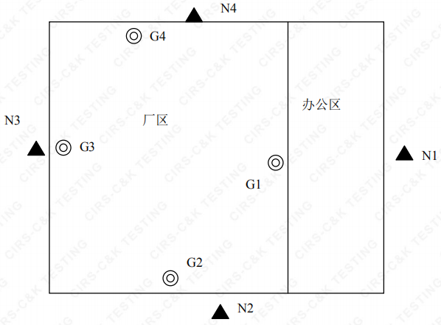
5.2 验收监测内容和频次

5.2.1废气监测结果和评价
废气监测点见上图G1~4，废气监测结果见表5-2。
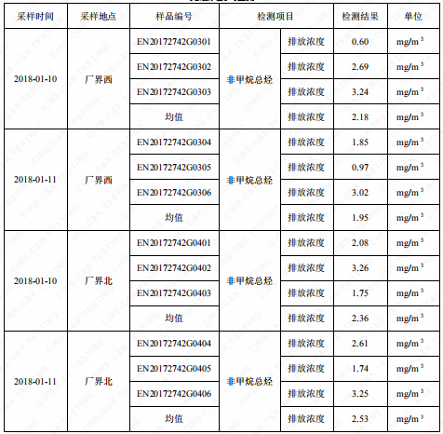
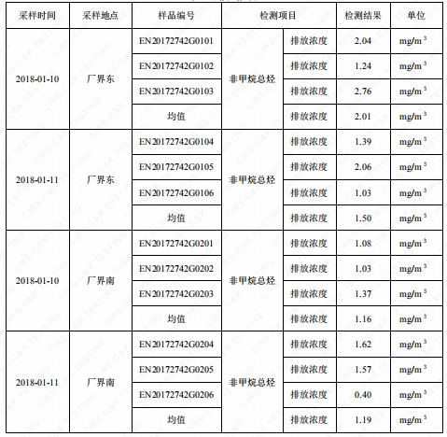

2018年1月10、11日监测周期内，非甲烷总烃无组织排放浓度能满足《大气污染物综合排放标准》（GB16297-1996）表2中无组织排放监控浓度限值。

5.2.2噪声监测
（1）监测点位置
根据监测目的和该项目噪声排放情况，共设置2个噪声监测点。
- 监测项目及频次
噪声监测项目及频次见表 5-3
测点编号 | 监测点位 | 监测项目 | 监测频次
N1 | 厂界东侧 | 噪声 | 昼间一次，连续两天
N2 | 厂界南侧 | 噪声 | 昼间一次，连续两天
N3 | 厂界西侧 | 噪声 | 昼间一次，连续两天
N4 | 厂界北侧 | 噪声 | 昼间一次，连续两天

5.3 验收监测结果和评价

5.3.2噪声监测结果和评价
监测结果见表5-4。
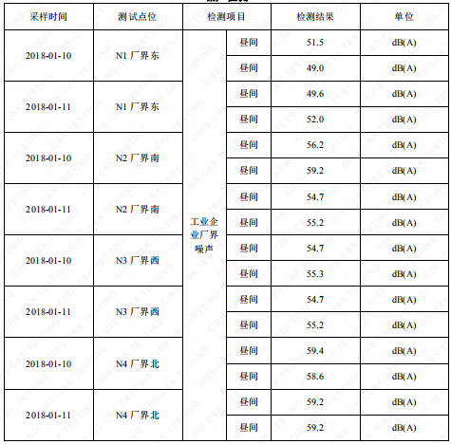
表5-4厂界噪声监测结果

2018年1月10、11日监测周期内，我公司厂界噪声东侧、南侧、西侧、北侧噪声排放均达到《工业企业厂界环境噪声排放标准》（GB 12348-2008）中的2类标准限值。

5.3.4 固体废物调查

5.3.4.1 种类和属性
本项目产生的固废如表5-6所示。
表5-6企业固废实际产生情况及处理情况
序号 | 固废名称 | 属性 | 处置方式 | 实际情况
1 | 废包装空桶 | 一般  固废 | 全部由产厂家回收再利用 | 与环评一致
2 | 生活垃圾 | 一般  固废 | 环卫部门定期清运、卫生填埋 | 与环评一致

5.3.4.2 固废收集、储存情况及固体废物管理制度
本项目产生的废包装空桶全部由产厂家回收再利用；生活垃圾由当地环卫部门统一收集后卫生填埋，不产生二次污染。

6、监测分析方法和质量保证

6.1监测分析方法
本项目检测方法一览表
样品类别 | 检测项目 | 检测方法
废气 | 非甲烷总烃 | 固定污染源排气中非甲烷总烃的测定 气相色谱法
噪声 | 工业企业厂界噪声 | 工业企业厂界环境噪声排放标准GB 12348-2008

6.2质量保证和质量控制
为了确保监测数据具有代表性、可靠性、准确性，在本次监测中应对检测全过程包括布点、采样、实验室分析、数据处理等各环节进行严格的质量控制。具体要求如下：
（1）验收监测中及时了解生产工况情况，保证监测过程中工况符合达到设计规模的75%以上。
（2）合理布设监测点位，保证各监测点位布设的科学性和可比性。
（3）现场采样、分析人员须经技术培训、安全教育持证上岗后方可工作。
（4）本次监测所用仪器、量器均为计量部门鉴定认证和分析人员校准合格的。
（5）监测分析方法采用国家颁布的标准（或推荐）分析方法。
（6）监测报告实行三级审核。

7、环境管理检查

7.1 环保审批手续及“三同时”执行情况
杭州桑美新材料有限公司建设项目环保审批手续基本齐全。基本执行了国家环境保护“三同时”的有关规定，做到了环保设施与项目同时设计，同时施工，同时投入运行。

7.2 环境管理规章制度的建立及其执行情况
我公司有明确环境保护管理职责和环境保护管理制度。

7.3 环保机构设置和人员的配置情况
我目前公司无专职环保部门，但有兼职的环保人员。

7.4 环保设施运转情况
监测期间环保设施运转正常。

7.5 厂区环境绿化情况
厂区四周绿化少，厂房车间、道路规划整齐整洁。

7.6 环评批复执行情况
环评批复意见在工程实施中的落实情况见表7-1。
表7-1 环评批复要求落实情况
项目 | 环评及批复要求 | 实际落实情况
项目选址及规模 | 我公司位于萧山区瓜沥镇坎山路208号，租用杭州宏顺新型纺织材料有限公司所属工业用房实施生产，属新建。项目内容为年产各类纺织印染助剂2400吨（包括前处理助剂300吨、染色助剂300吨、硅油柔软剂600吨、非硅油柔软剂300吨、后整理助剂700吨、印花助剂200吨），主要生产设备有搅拌釜6只、复配釜6只、流量计6套、称重设备6套 | 项目建设地、生产工艺与环评批复一致。
废水 | 实行雨污分流、清污分流；生活污水经处理达到《污水综合排放标准》（GB8978-1996）中一级标准后方可排放，待附近污水管网接通后，生活污水经处理达到《污水综合排放标准》（GB8978-1996）中三级标准后纳入城市污水管网。设备清洗废水、地面冲洗废水等须以沉淀处理后回用于生产，不外排。 | 本项目产生的废水主要为职工的生活污水和生产废水。生产废水主要为反应釜清洗废水、地面冲洗水，成品印染助剂全部外购新桶包装，故厂内无包装桶清洗废水。目前反应釜清洗废水收集后基本上回用于生产，地埋冲洗水、部分反应釜清洗废水和生活废水运送至杭州新依盛印花有限公司，委托杭州新依盛印花有限公司处理达标后排放。
废气 | 有机废气排放要求经处理达到《大气污染物综合排放标准》（GB16297-1996）中二级标准。 | 本项目各原料均为液体状，无粉状物料，故生产过程中无投料粉尘产生。生产过程全部用电加热，无燃煤等烟气排放。各原料材料的沸点均较高，而本项目加热温度一般为60～70℃，故生产过程中醇类、酯类等有机废气的挥发量极少，可忽略不计，加强车间通风处理。
噪声 | 合理布局生产车间，采取隔声降噪措施，确保厂界噪声达到《工业企业厂界环境噪声排放标准》（GB12348-2008）中2类标准，严禁噪声扰民。未经许可，夜间不得生产。 | 已落实。
固体废弃物 | 固体废弃物必须分类妥善处置，禁止焚烧、丢弃。不得产生二次污染。 | 已落实。 废包装空桶全部由产厂家回收再利用；生活垃圾由当地环卫部门统一收集后卫生填埋，不产生二次污染。
其他 | 建设项目的性质、规模、地点或者釆用的生产工艺等发生重大变化的，应重新报批。 | 生产工艺、规模、地址及企业性质等未发生重大变化。

8、结论
对照《中华人民共和国环境保护法》等环保法律、法规和标准及杭州市萧山区环境保护局[2015]360号《关于杭州桑美新材料有限公司建设项目环境影响报告表审查意见的函》。本公司竣工环境保护验收监测结论如下：
- 我公司目前主要噪声源为风机、搅拌机等设备运行噪声。经监测，2018年1月10、11日监测周期内，厂界噪声厂界东面、厂界南面、厂界西面、厂界北面昼间噪声排放均达到《工业企业厂界环境噪声排放标准》（GB 12348-2008）中的2类标准限值。
（2）我公司产生的少量有机废气经车间通风后排放，经监测，2018年1月10、11日监测周期内，非甲烷总烃无组织排放浓度能满足《大气污染物综合排放标准》（GB16297-1996）表2中无组织排放监控浓度限值。
（3）废包装空桶全部由产厂家回收再利用；生活垃圾由当地环卫部门统一收集后卫生填埋，不产生二次污染。
（4）本项目产生的废水主要为职工的生活污水和生产废水。生产废水主要为反应釜清洗废水、地面冲洗水，成品印染助剂全部外购新桶包装，故厂内无包装桶清洗废水。目前反应釜清洗废水收集后基本上回用于生产，地埋冲洗水、部分反应釜清洗废水和生活废水运送至杭州新依盛印花有限公司，委托杭州新依盛印花有限公司处理达标后排放。

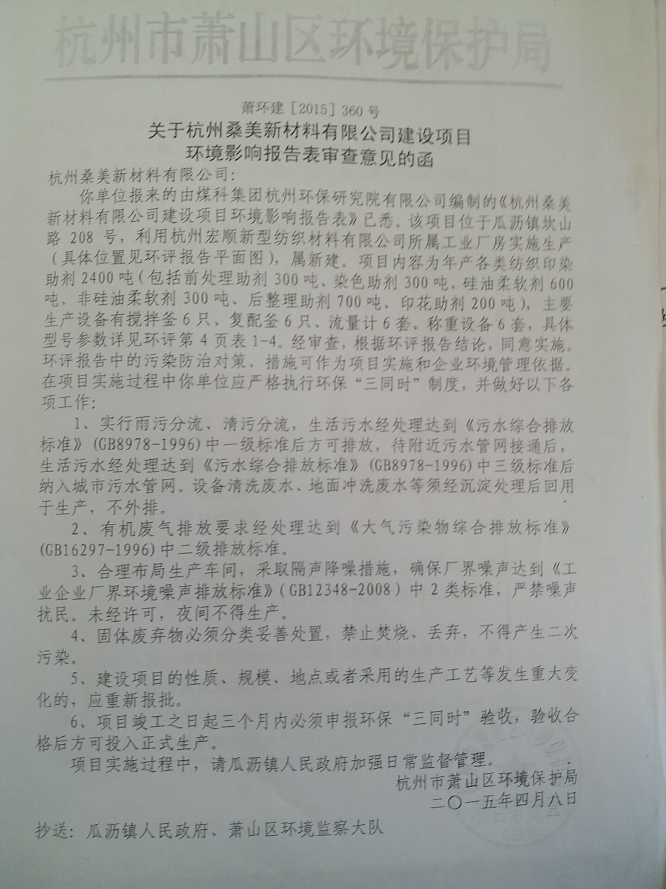

企业生产报表
生产日期 | 产品名称 | 产量
2018年1月10日 | 各类纺织助剂 | 7.8吨
22018年1月11日 | 各类纺织助剂 | 7.5吨

我公司承诺以上数据真实、有效。如有瞒报、谎报愿承担一切责任。

单位盖章

